**Análisis IV – Guía de problemas N°5**

**Teoría del Potencial**

1. Grafique las líneas equipotenciales y líneas de flujo para los potenciales complejos, a) F(z) = z2, b) F(z) = i z2, c) F(z) = 1/z, d) F(z) = i . 1/z
2. Utilizando el Potencial F(z) = ArcCos(z), determine las líneas de potenciales y líneas de flujo de los siguientes problemas.

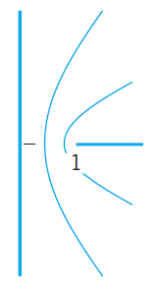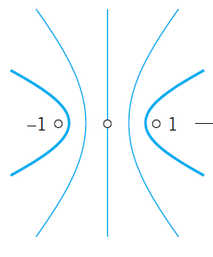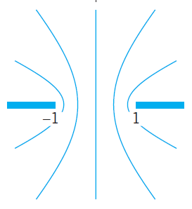a) b) c)

En cada uno de los problemas, las líneas más gruesas corresponden a metales, con superficies equipontenciales.

1. Encuentre las superficies equipotenciales entre dos cilindros C1: |z| = a un potencial 0 y C2: | z – c | = c a un potencial de 220V, con 0 < c < ½. Grafique las líneas equipotenciales y de campo eléctrico al ir variando los valores de c.
2. Resuelva los siguientes problemas de flujo de calor en el estado estacionario.

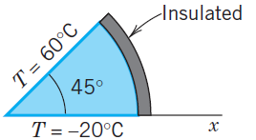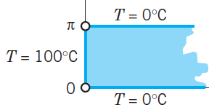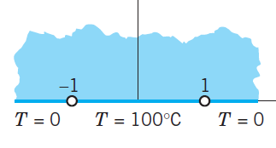a) b) c)

1. Demuestre que el potencial F(z) = c Ln(z) corresponde a fuentes o sumideros. Grafique las líneas de corriente observando líneas radiales saliendo o entrando desde el origen.
2. Calcule y grafique las líneas equipotenciales y de flujo de corriente del potencial F(z) = - ( i K / 2π) Ln(z) corresponde a vórtices rotando en sentido antihorario, con líneas de corriente circulares alrededor del origen.
3. Calcule y grafique las líneas equipotenciales y de flujo de corriente de una fuente en z = - a y un sumidero en z = a.
4. Flujo con circulación alrededor de un cilindro. a) Calcule y grafique las líneas equipotenciales y de flujo de corriente para el potencial complejo F(z) = z + 1/z, observando que corresponden al flujo alrededor de un cilindro. b) Superponga a este flujo el flujo de un vórtice del ejercicio 6) en función del parámetro K del vórtice. Demuestre que la superficie del cilindro | z | = 1, corresponde a una curva de velocidad constante (equipotencial). Encuentre los puntos de estancamiento donde la velocidad vale 0 (el fluido no se mueve y queda estancado) en función del valor de K. Grafique las líneas de corrientes en los distintos casos.
5. Dada una barra infinita semicilíndrica conductora de calor, con su base a 30C y el borde semicircular a 150C. Calcular las isotermas y líneas de flujo de calor.
6. 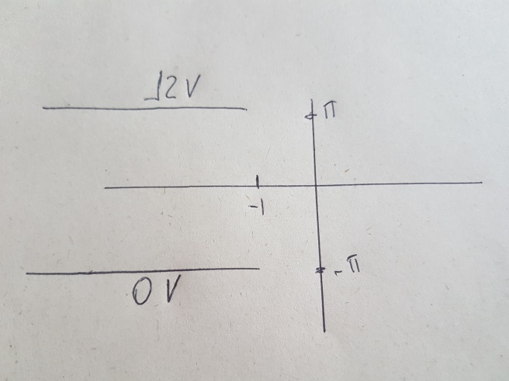Calcular las líneas de campo eléctrico y líneas equipotenciales de un capacitor de placas plano paralelas finito como el de la figura:
7. 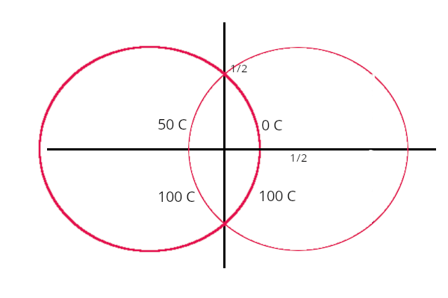Resolver el siguiente problema de una lente con distintas temperaturas en sus bordes en estado estacionario, utilizando productos (rotaciones), sumas (traslaciones), inversiones o cuadrados de complejos, transformar el dominio indicado para llegar a un problema de superposición de casos tipo 3. Solo es la lente central, con los bordes de la lente a 0, 50 y 100 C como se indica. Los círculos son para entender que la lente proviene de la intersección de dos circunferencias. Calcule las isotermas y las curvas de flujo de calor.